INDICAÇÃO nº 1077/2020

Súmula: Solicita providências do Executivo junto a Secretaria de Infraestrutura – Sr. Ramon Medrano de Almada, para que realize a operação tapa buraco da Rua Ugatim, altura do n°112 – Alto da Colina, neste município.

INDICO à Mesa, na forma regimental vigente, que seja oficiado ao Excelentíssimo Igor Soares Prefeito Municipal, junto a Secretaria de Infraestrutura, para que realize a operação tapa buraco da Rua Ugatim, altura do n°112 – Alto da Colina, neste município.

JUSTIFICATIVA

Senhor Presidente,
Senhores Vereadores,
Senhoras Vereadoras.

Atendendo as reinvindicações da comunidade, solicito a operação tapa buraco na área supracitada. A benfeitoria é voltada a melhoria das condições de tráfego da localidade, com vista a evitar em especial a ocorrência de acidentes. Pedimos que nos ajude na manutenção da rua, o buraco tem causado grandes transtornos aos moradores e veículos que trafegam no local.

Desta forma pedimos a esta nobre secretaria que inclua em seu cronograma o pedido supra.

.

Sala das Sessões Bemvindo Moreira Nery, 17 de setembro de 2020.

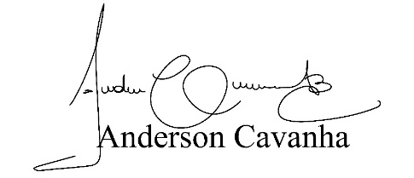
(Bruxão Cavanha – PL)
Vereador

